2 priedas. Papildoma informacija apie pažintinį kompleksą "Dideliems ir mažiems"

Pažintinis kompleksas "Dideliems ir mažiems" yra pirmasis ir seniausias rekreacinis miško objektas Lietuvoje, aštuntame XX a. dešimtmetyje įrengtas miškininko, Kretingos rajono garbės piliečio, R.A. Kviklio, kurio iniciatyva buvo pradėti miškų pritaikymo rekreacinėms reikmėms darbai Lietuvoje. Kompleksas yra šalia magistralinio kelio A13, jungiančio Klaipėdą, Palangą, Šventąją ir Liepoją. Automobilius dabar patogu pastatyti prie šalia esančios Būtingės evangelikų liuteronų bažnyčios. Kompleksą sudaro: stovyklavietė, išsidėsčiusi trijose pievose pagal Šventosios upės krantą, penki beveik sunykę pažintiniai – rekreaciniai takai ir lankymui pritaikytas šaltinis prie Šventosios upės. Pagrindinė komplekso atnaujinimo idėja – šiuolaikiškomis priemonėmis įprasminti senųjų miškininkų atliktą darbą, kuriant šį kompleksą, bei modernizuoti lankytojų mėgstamą stovyklavietę.

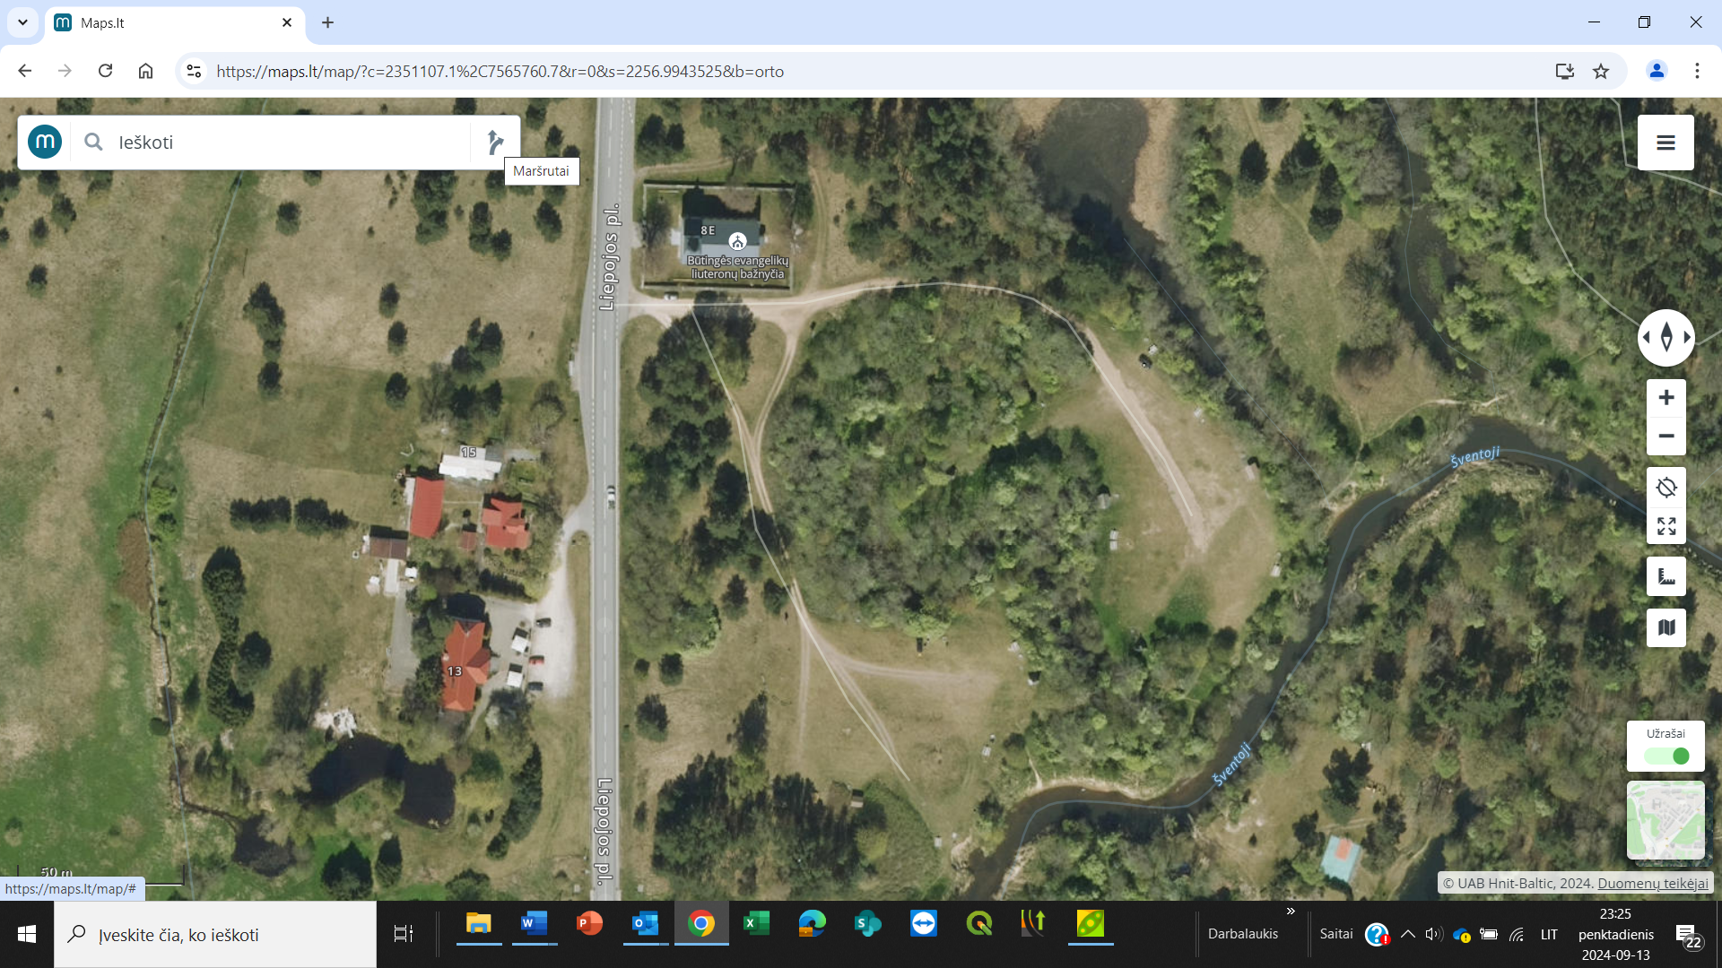

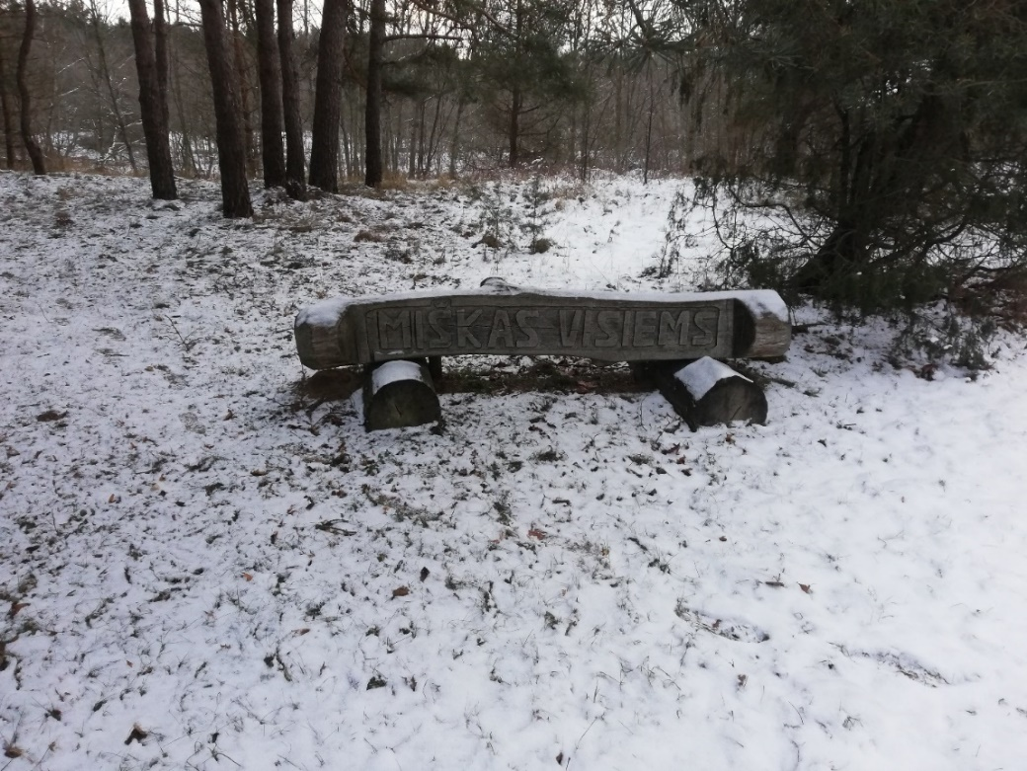

- "Takas dideliems ir mažiems":

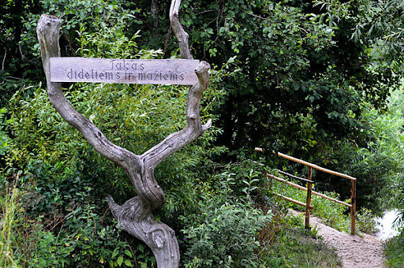

- "Mįslių šlaitas":

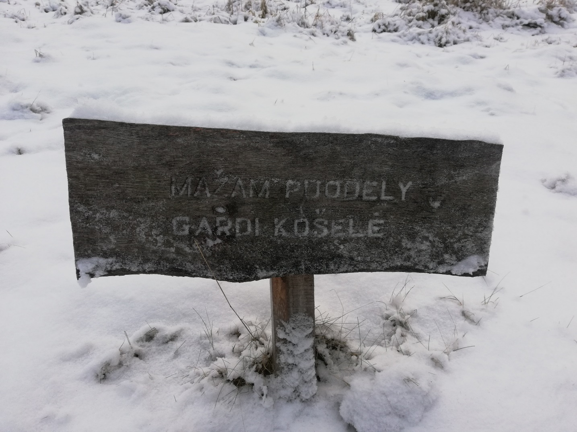
- "Ežio takas":

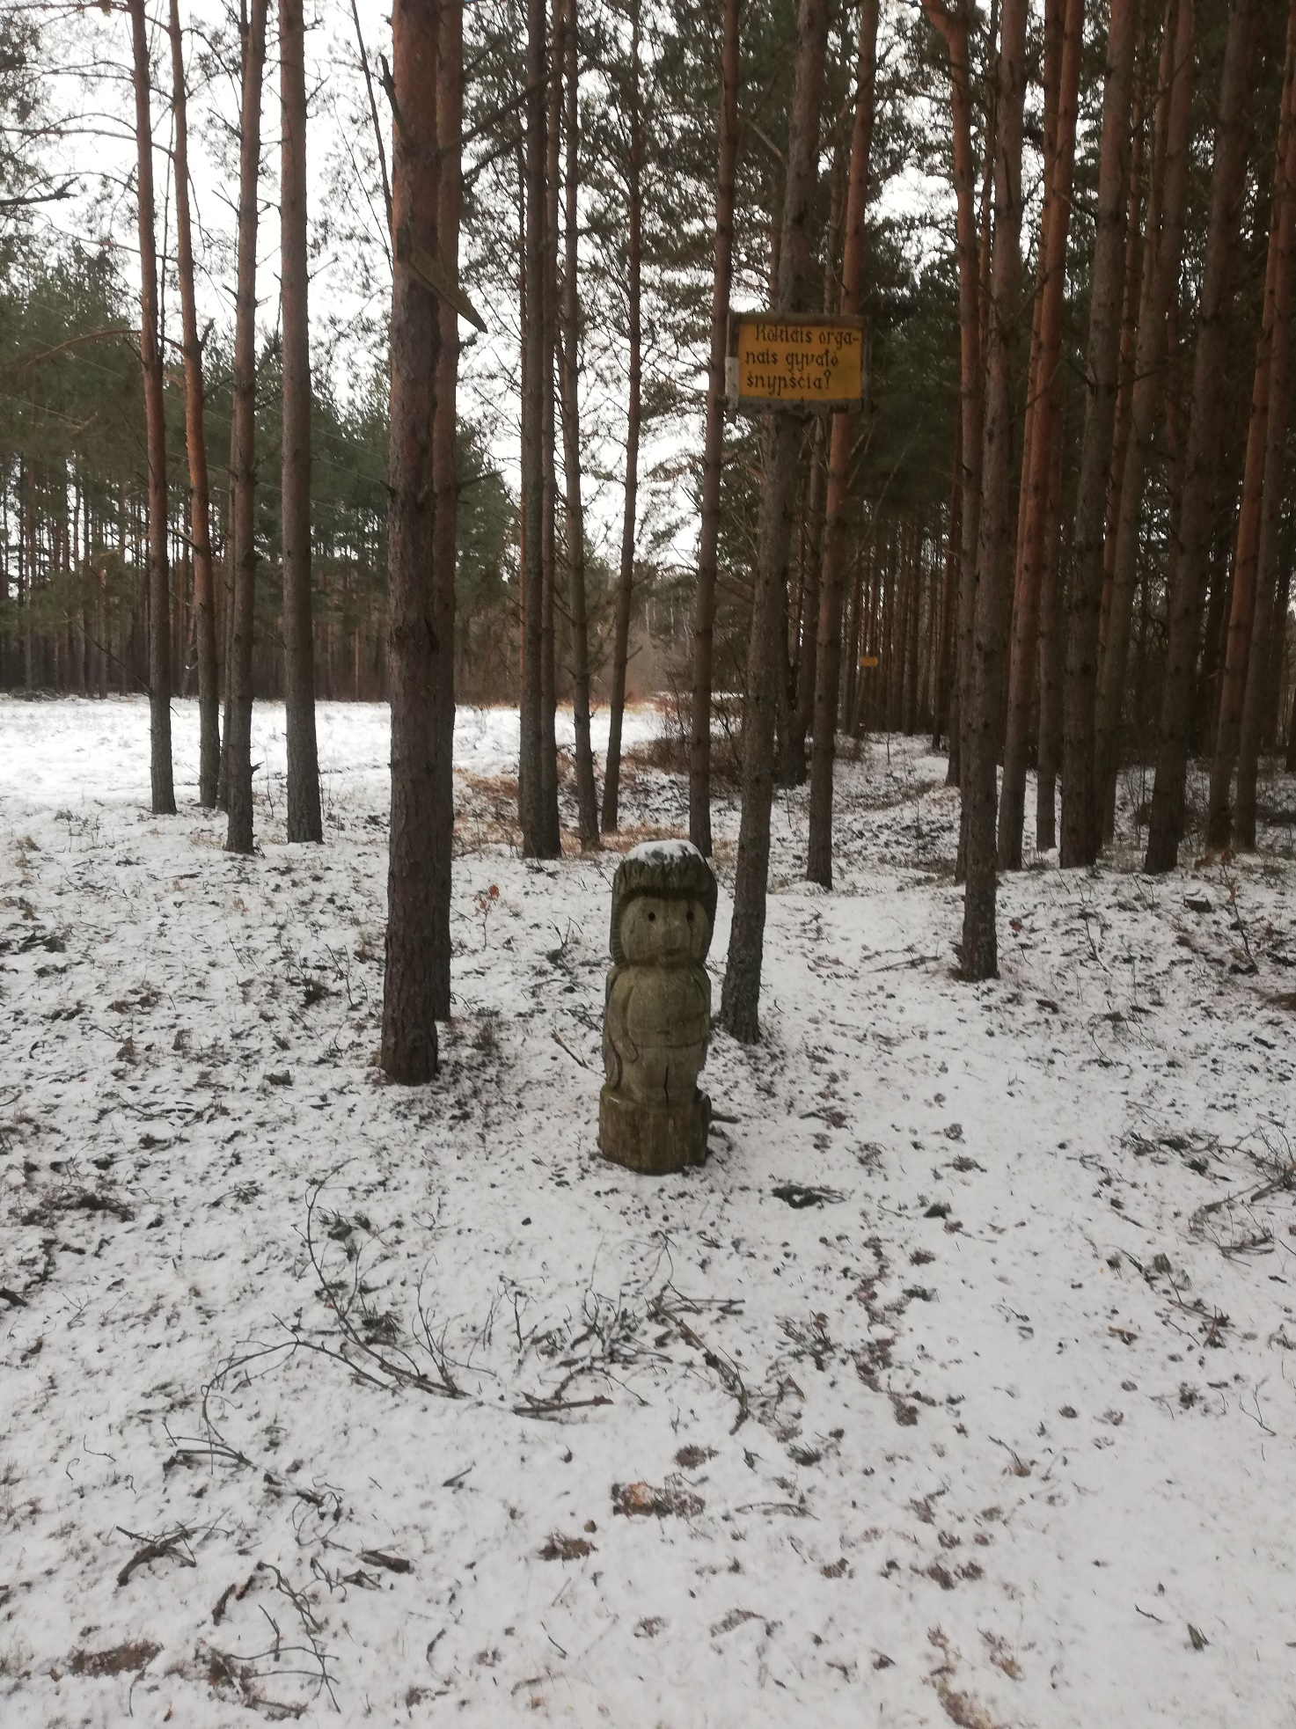

- "Ežiuko takelis":

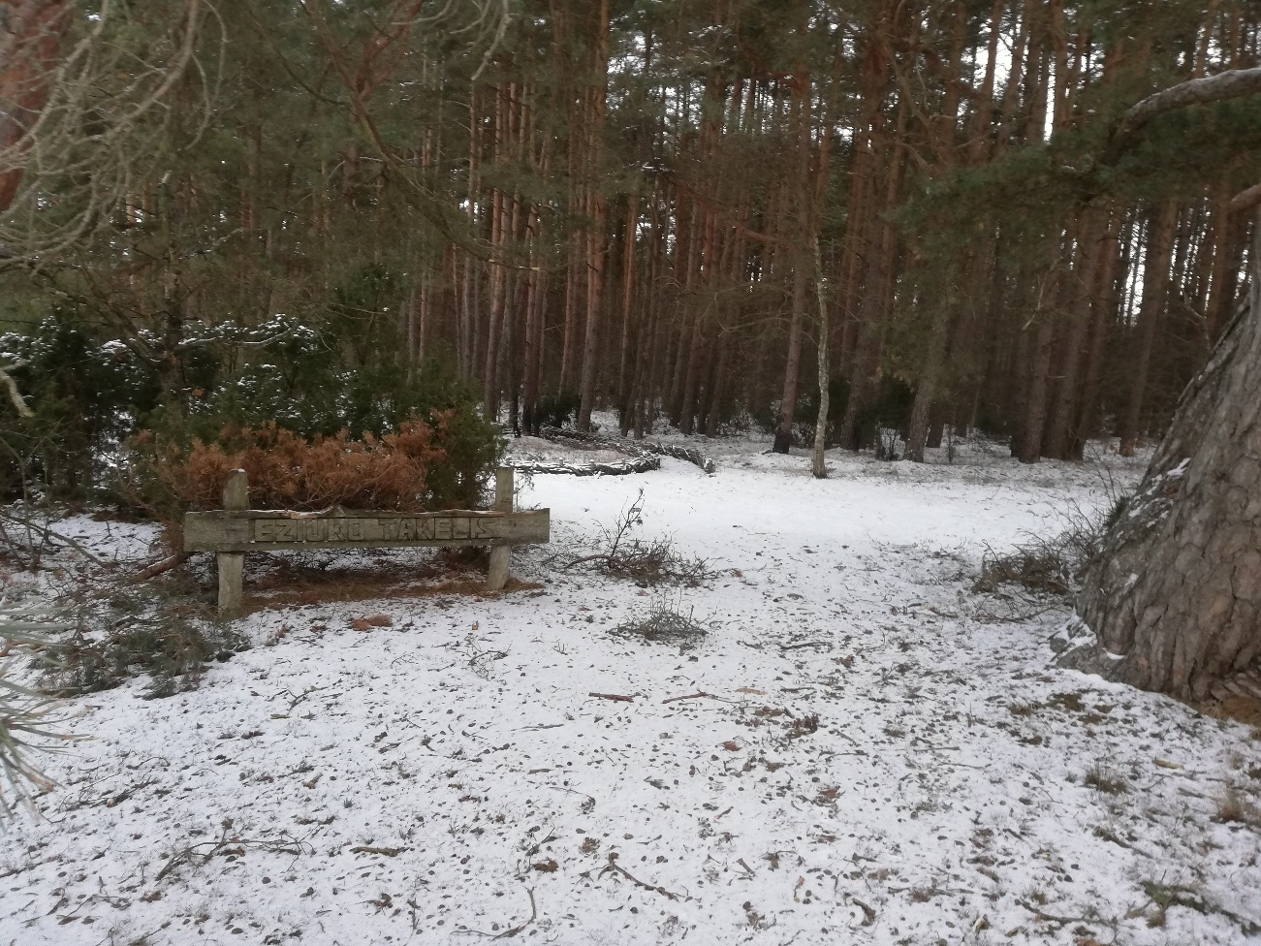

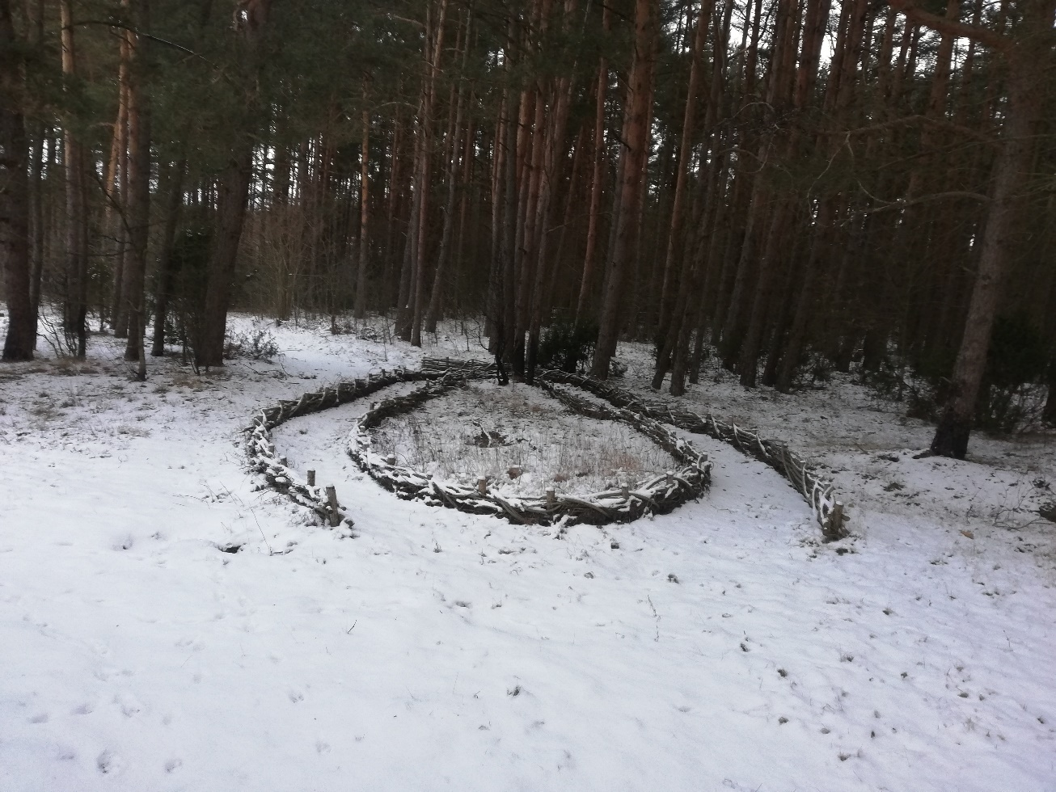

- Informacinis-pažintinis miško takas:

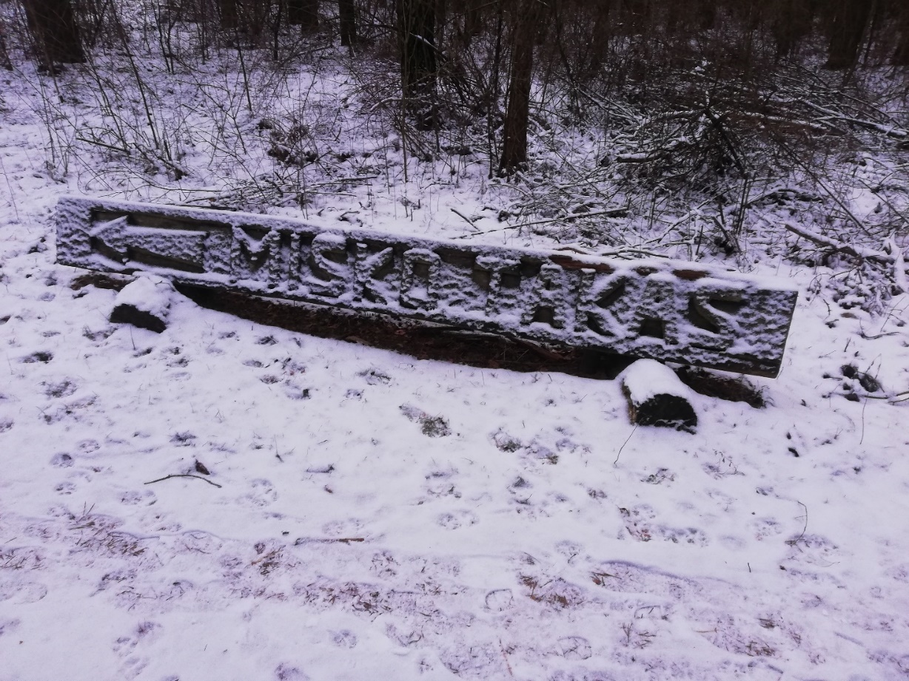

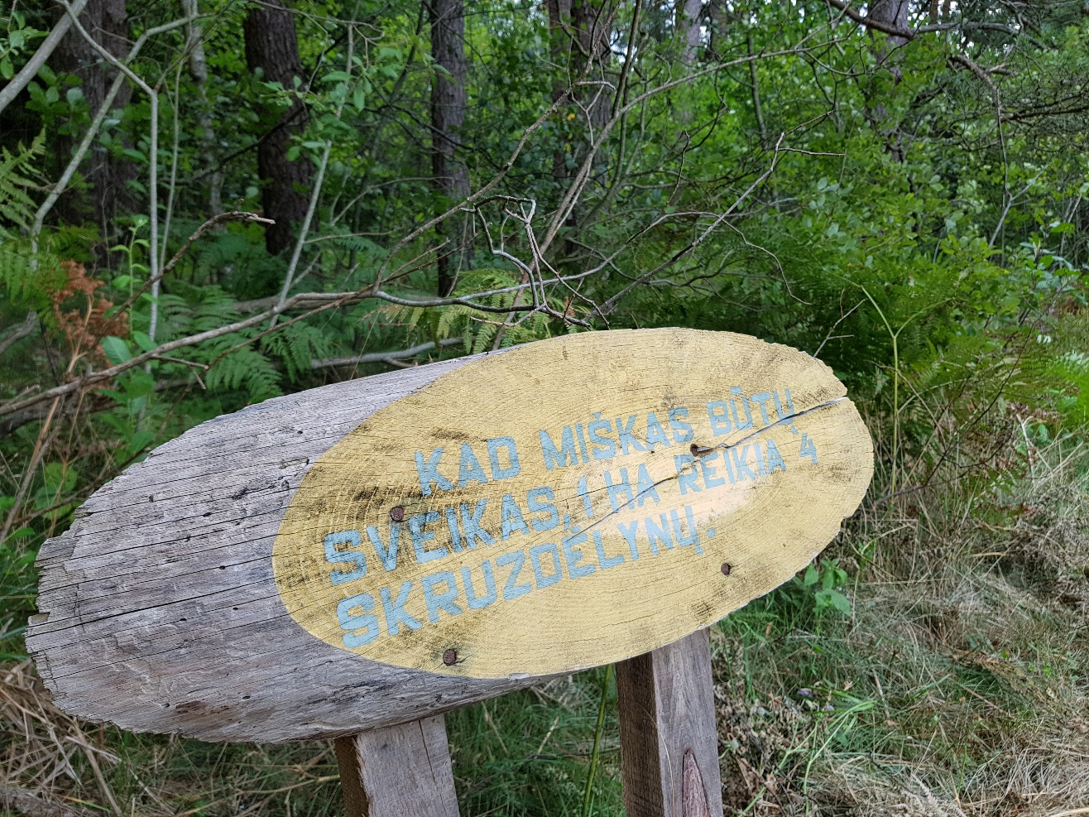

Stovyklavietės "Miškas visiems" 2 aikštelėje 2023 m. pastatyta nauja pavėsinė iš Corten plieno:

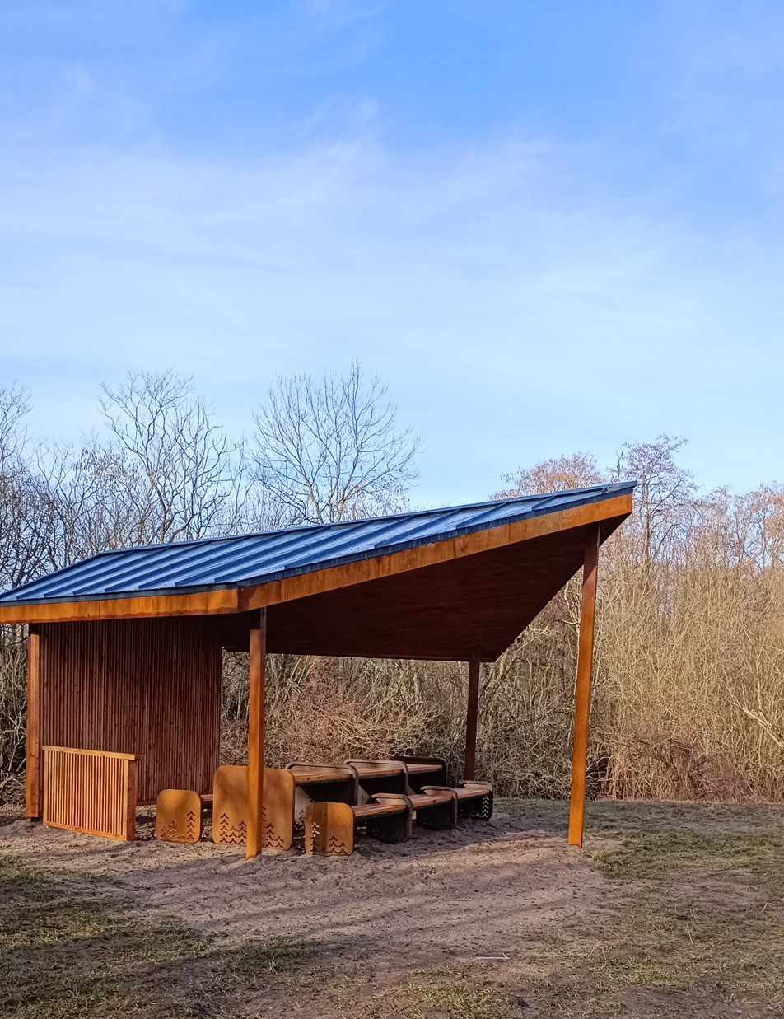

Pažintinio komplekso atnaujinimo metu bus lankytojams pritaikomos 2 aikštelės. Pirmoje aikštelėje bus įrengiama automobilių stovėjimo aikštelė pritaikyta 12 automobilių ir 1 autobusui,
statoma didelė pavėsinė ir 3 mažos pavėsinės su stalais ir suolais bei 4 papildomi stalų ir suolų komplektai. Antroje aikštelėje bus įrengiamos 3 mažos pavėsinės su stalais ir suolais, 3 stalų ir suolų komplektai, tinklinio aikštelė, automobilių stovėjimo aikštelė pritaikyta 10 lengvųjų automobilių. Pavėsines ir kitus mažosios architektūros elementus planuojama įrengti vadovaujantis Vieningo valstybės įmonės valstybinių miškų urėdijos statomų rekreacinių objektų stiliaus sukūrimo projekte nurodytais reikalavimais (Priedai Nr. 3-4).

Rekonstruojant pažintinius – rekreacinius takus juose preliminariai planuojama pastatyti kryptines rodykles skirtas orientavimuisi, vieną mažą pavėsinę, tris suolus, penkis iki 6 m ilgio tiltelius, įrengti dvejus laiptus ir spraustlenčių pakopas šlaitui sutvirtinti bei atnaujinti lankytino objekto - šaltinio latakai.

